День памяти Героя России Евгения Николаевича Чернышёва

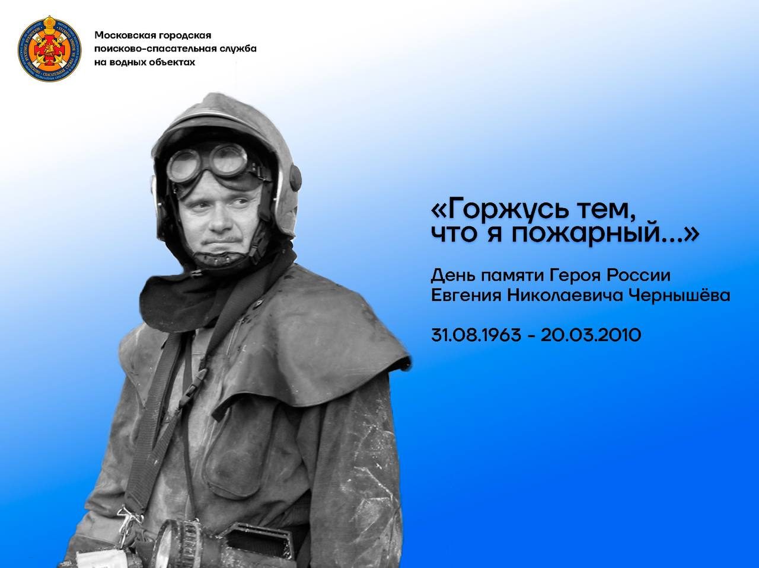

31 августа 1963 года родился легендарный московский пожарный, возглавлявший Службу пожаротушения Москвы, Евгений Николаевич Чернышёв.

Будучи руководителем Службы, Евгений Николаевич лично выезжал на самые сложные пожары города. Благодаря ему в составе сил и средств пожарно-спасательного гарнизона города появилось уникальное судно «Полковник Чернышёв». Это мощное плавсредство, оснащённое современным пожарно-техническим вооружением, надёжными судовыми системами и механизмами.

Именно Евгений Николаевич задумал его как многоцелевое по назначению и круглогодичное по использованию. Он активно участвовал в проектировании судна совместно со специалистами Средне-Невского судостроительного завода и дал первое имя – «Атаман».

Тактические возможности «Атамана» после гибели полковника Чернышёва, переименованного в его честь, применяются при тушении пожаров, проведении аварийно-спасательных и водолазных работ, ликвидации аварийных разливов нефтепродуктов на акватории реки в черте города, а также для подачи больших объёмов воды по пожарным рукавным линиям к месту пожара на берегу.

Евгений Чернышёв непрерывно совершенствовал свой опыт, повышая качество работы службы пожаротушения, а также улучшая профессиональное мастерство сотрудников и боевую готовность подчинённых подразделений. Судно «Полковник Чернышёв» – манифест его творческой, созидательной мысли, крупнейшее свидетельство изобретательских способностей и профессионального мастерства.

20 марта 2010 года при тушении горящего бизнес-центра на севере столицы, проявив героизм и создав условия для выхода людей в безопасное место, Евгений Чернышёв погиб. Через несколько дней после трагедии Указом Президента Российской Федерации полковник был удостоен звания Героя Российской Федерации. На его счету остались тысячи спасённых человеческих жизней.

Евгений Николаевич для многих стал примером, оставил достойное наследие. Он навсегда останется в памяти пожарных и спасателей.